ITALIA 2014-2015
VAL DI SOLE/PASSO TONALE

LISTA HOTELURI:
(CTRL + Click in lista de mai jos, pentru a accesa direct hotelul dorit)

Val di Sole 2
Peio 2
Passo tonale - Ghetarul Presena (3000 m) 2
Palace Hotel Ravelli 4* Mezzana 4
Sporting Hotel Ravelli 3* - Marilleva 5
Residence Kristall – Marilleva 6
Sport Hotel Rossati 3*superior- Dimaro 7
Hotel Vittoria3* Dimaro 8
Hotel Gran Baita 3*- Folgarida 9
Apartamente Moretina Residence 3* Commezzadura 10
Hotel Sasso Rosso 3*+ - Commezzadura 11
Hotel Almazzago 3*+ Commezzadura 12
Hotel La Noria 3*- Commenzzadura 13
Passo Tonale 14
Hotel Delle Alpi 4* 14
Sport Hotel Vittoria 4* 15
Hotel Residence Dahu 3*+ 16
Sporting Hotel 3*+ 17
Hotel Gardenia 3*+ 18
Grand Hotel Miramonti 4* 19
Hotel Orchidea 3+* 20

VAL DI SOLE
Val di Sole este regiunea de ski situata in provincia Trentino (Nordul Italiei), si ofera posibilitatea de a schia la inaltimi de 3000 m, datorita pozitiei geografice favorabile si a prezentei celor mai inalti munti dintre Alpii Centrali si de Est : Ortles-Cevedale, Adamello Presanella si Dolomiti Brenta.

Cele mai cunoscute statiuni Folgarida si Marilleva insumeaza 26 de instalatii de urcare, rapide si moderne si 32 de partii. 47% sunt partii usoare, 40% nivel mediu si 13% dificile, cu un total de 53 kilometrii de partii !Aceste doua statiuni ofera conditii deosebite pentru ski :
partii luminate nocturn in Folgarida si Marilleva 1400 iar la Marilleva 900 gasim compexul "multisport" Mezzana, cu terenuri de tenis si patinoar.

Important ! Partiile din Folgarida si Marilleva sunt conectate cu cele din faimoasa statiune Madonna di Campiglio si Pinzolo, avand astfel acces la o zona vasta de ski Folgarida-Marilleva- Madonna di Campiglio-Pinzolo insumand 150 km de partii,59 instalatii de urcare, 5 snow-parcuri,peste 300 instructori de schi pregatiti sa va initieze in tainele acestui sport minunat si 100% emotie !

Accesul catre aceasta zona de ski Folgarida-Marilleva- Madonna di Campiglio-Pinzolo se mai poate realiza si prin noua telecabina Daolasa-Val Mastellina situata in inima regiunii Val di Sole, in apropierea statiunii Commezzadura.Punctul de plecare a telecabinei este situat chiar in apropierea garii de tren Daolasa-Commezzadura si in numai 12 minute puteti schia in vasta regiune Folgarida-Marilleva-Madonna di Campiglio.Pentru turistii cazati in statiunile Commezzadura sau Dimaro, aceasta este cea mai apropiata telecabina si se poate ajunge si pe jos in doar cateva minute.
Important! Fiecare hotel din regiunea Val di Sole va asigura transfer dus-intors gratuit la telecabina, zilnic cu mini bus privat.

PEIO
Este localitatea aflata la cea mai inalta altitudine din provincia Trentino si totodata cea mai veche statiune turistica din Val di Sole,faimoasa inca din anul 1650 pentru izvoarele sale termale.Aceasta statiune este potrivita pentru cei care cauta un loc linistit, perfect pentru relaxare.
O noutate din sezonul 2010-2011 o reprezinta instalatia pe cablu Pejo 3000, o moderna telecabina urcand pana la 3000 m si avand o capacitate de 100 persoane. Aceasta telecabina le ofera sansa schiorilor de a cobori pe legendara partie Val de la Mite, una dintre cele mai frumoase si incitante partii din Alpi, acum cu o lungime mai mare.

PASSO TONALE - Ghetarul Presena (3000 m)
Schiaza si primavara ! Regiunea situata intre Trentino si Lombardi garanteaza posibilitatea de a schia din luna noiembrie pana in la inceputul primaverii, datorita telecabinelor ce va duc pana la 3000 m !Passo Tonale ofera 100 km de partii perfecte si 30 de instalatii moderne de urcare.Atractia acestei regiuni de ski o reprezinta partia neagra Paradiso, una dintre cele mai lungi, frumoase si incitante partii din Europa ! Majoritatea hotelurilor din Passo Tonale sunt pozitionate la baza partiei si nu mai este necesar sa folositi masina sau ski-busul gratuit.

Cum ajungi in statiunile din Val di Sole: cele mai apropiate aeroporturi sunt Verona,Treviso,Bergamo si Venetia.In fiecare sambata si/sau duminica incepand cu luna decembrie si pana in aprilie exista un transfer direct cu autocarul din aeroporturile din Verona si Bergamo catre toate statiunile din regiunea Val di Sole.Rezervarile se pot face in avans prin agentia noastra sau prin partenerii nostrii din tara.Tarifele pornesc de la 32 euro/adult dus-intors,un copil sub 12 ani beneficiaza de gratuitate daca este acompaniat de doi adulti platitori.Mai exista si posibilitatea zborului pe aeroportul din Venetia si Treviso si transfer catre
Val di Sole cu masina inchiriata.Nu exista transfer direct cu autocarul din aeroportul din Venetia si Treviso. Mai puteti ajunge si cu masina personala pe ruta Arad-Budapesta-Viena-Innsbruck, se continua pe autostrada A22 Brennero,exit Trento Nord apoi in directia Cles,Val di Non pana ajungeti in Val di Sole.

Informatii importante skipass:
Cu o singura cartela skipass Superskirama Dolomiti Adamello-Brenta aveti acces la un total de 380 km de partii si 150 instalatii pe cablu.Ea este valabila pentru partiile din Val di Sole cu statiunile Folgarida-Marilleva,Peio, Passo Tonale cu Ponte di Legno,Madonna di Campiglio,Pinzolo,Andalo si Fai della Paganella, Monte Bondone si Folgaria-Lavarone.

Skipass SUPERSKIRAMA 6 zile:
01.12-23.12.2014  07.01-30.01.2015  09.03-30.04.2015 | 31.01.2015-08.03.2015 | 24.12.2014-06.01.2015
242 euro/adult; 169 euro/junior;  121 euro/copil | 275 euro/adult; 193 euro/junior;  138 euro/copil | 282 euro/adult; 197 euro/junior;  140 euro/copil

Skipass CAMPIGLIO DOLOMITI DI BRENTA 6 zile:
01.12-23.12.2014  07.01-30.01.2015  09.03-30.04.2015 | 31.01.2015-08.03.2015 | 24.12.2014-06.01.2015
231 euro/adult; 162 euro/junior;  116 euro/copil | 265 euro/adult; 185 euro/junior;  132 euro/copil | 271 euro/adult; 190 euro/junior;  135 euro/copil
* permite acces nelimitat la instalatiile de transport pe cablu din statiunile Folgarida Marilleva,Madonna di Campiglio si Pinzolo.

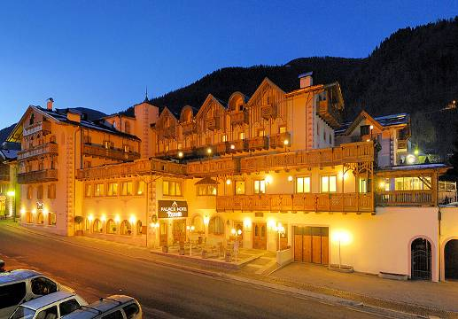
Palace Hotel Ravelli 4* Mezzana
www.palacehotelravelli.it
Localizare: situat in Mezzana, regiunea de ski Val di Sole,la 1 km de telecabina Marilleva 900. Hotelul se afla chiar in fata statiei de skibus.
Facilitati: restaurant elegant, bar, loc mare de joaca pentru copii, lift, internet wireless, piscina interioara, Jacuzzi,sauna, biosauna, baie turceasca,parcare gratuita
Camere: baie/dus, uscator de par , telefon, radio, TV satelit, seif.

CRACIUN | Pret/pers/sejur in dbl classic |  | Servicii incluse in pret
20.12-27.12.2014 | 560 euro |  | 7 n , HB ,Cina Craciun
REVELION
27.12-03.01.2015 | 910 euro |  | 7 n , HB ,Cina Revelion
OFERTE CU SKIPASS
03.01-10.01.2015 | 795 euro |  | 7 n ,HB, 6 zile skipass SS
Vacanta 31.01-07.02.2015 | 675 euro  750 euro |  | 7 n ,HB, 6 zile skipass FM  7 n ,HB, 6 zile skipass SS
14.03-21.03.2015 | 655 euro |  | 7 n ,HB, 6 zile skipass SS
21.03-28.03.2015 | 615 euro |  | 7 n ,HB, 6 zile skipass SS
28.03-04.04.2015 | 665 euro |  | 7 n ,HB, 6 zile skipass SS
04.04-11.04.2015 | 625 euro |  | 7 n ,HB, 6 zile skipass SS
IAN-APR 2015 | Pret/pers/sejur in dbl classic
03.01-10.01.2015 | 595 euro |  | 7n, HB
10.01-17.01.2015  07.03-14.03.2015 | 490 euro |  | 7n, HB
17.01-07.02.2015  28.02-07.03.2015 | 532 euro |  | 7n, HB
07.02-14.02.2015  21.02-28.02.2015 | 574 euro |  | 7n, HB
14.02-21.02.2015 | 602 euro |  | 7n, HB
14.03-28.03.2015 | 455 euro |  | 7n, HB
28.03-11.04.2015 | 490 euro |  | 7n, HB
FM = Skipass regiunea Folgarida Marilleva ;SS = Skipass Superskirama Dolomiti Adamello Brenta
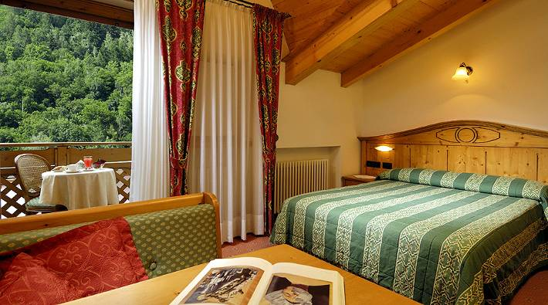
Reduceri copii: 0-2,99 ani gratuit;3-5,99 ani 70% reducere; 6-15,99 ani 50% reducere. Peste 16 ani30% reducere

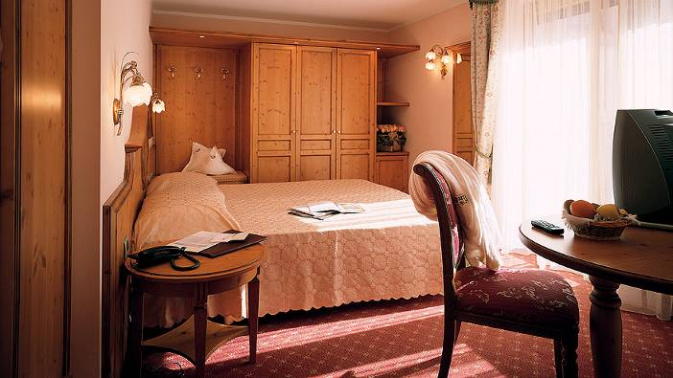
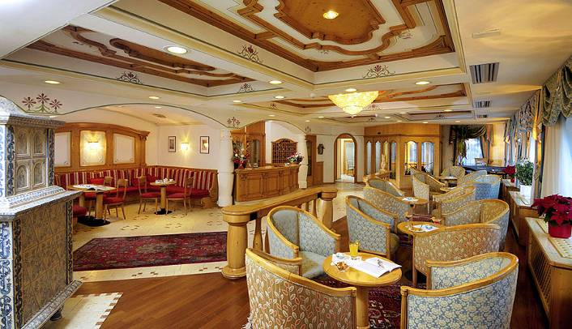
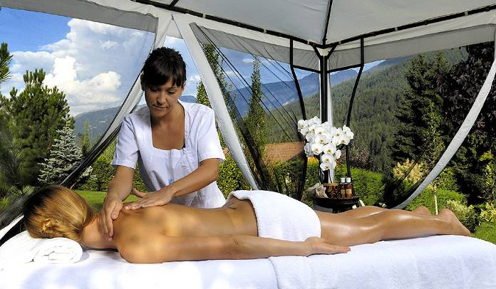
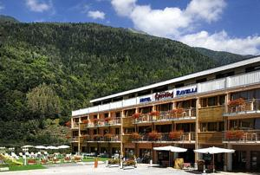

Sporting Hotel Ravelli 3*Superior - Marilleva
www.sportinghotelravelli.it

Localizare: situat chiar langa telecabina Marilleva 900 de unde aveti acces catre toata zona de ski Marilleva, Folgarida,Madonna di Campiglio,peste 150 km de partii! Nu este necesar skibus,doar traversati si sunteti la telecabina!
Facilitati hotel: restaurant, bar, mini club pentru copii,centru wellness nou cu piscina interioara,Jacuzzi,piscina pentru copii,sauna,baie turceasca,dus tropical, camera de relaxare, internet, petreceri après-ski, parcare gratuita.
Dotari: camere duble cu baie proprie cu dus, uscator de par, TV satelit,unele cu balcon.
CRACIUN | Pret/pers/sejur in dbl classic |  | Servicii incluse in pret
20.12-27.12.2014 | 525 euro |  | 7 n , HB ,Cina Craciun
REVELION
27.12-03.01.2015 | 790 euro |  | 7 n , HB ,Cina Revelion
OFERTE CU SKIPASS
03.01-10.01.2015 | 725 euro |  | 7 n ,HB, 6 zile skipass SS
Vacanta 31.01-07.02.2015 | 615 euro  675 euro |  | 7 n ,HB, 6 zile skipass FM  7 n ,HB, 6 zile skipass SS
14.03-21.03.2015 | 620 euro |  | 7 n ,HB, 6 zile skipass SS
21.03-28.03.2015 | 545 euro |  | 7 n ,HB, 6 zile skipass SS
28.03-04.04.2015 | 610 euro |  | 7 n ,HB, 6 zile skipass SS
04.04-11.04.2015 | 575 euro |  | 7 n ,HB, 6 zile skipass SS
IAN-APR 2015 | Pret/pers/sejur in dbl classic
03.01-10.01.2015 | 525 euro |  | 7n, HB
10.01-17.01.2015 | 434 euro |  | 7n, HB
17.01-07.02.2015 | 469 euro |  | 7n, HB
07.02-14.02.2015 | 504 euro |  | 7n, HB
FM = Skipass Folgarida Marilleva; SS = Skipass Superskirama Dolomiti Adamello Brenta.
Reduceri : 0-2.99 ani gratuit;3-5.99 ani 70% reducere; 6-15.99 ani 50% reducere; Peste16 ani30% reducere.
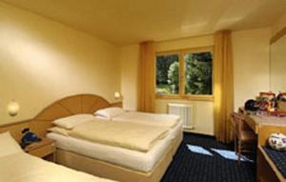
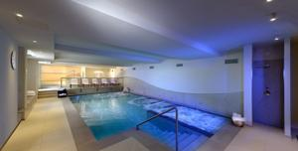

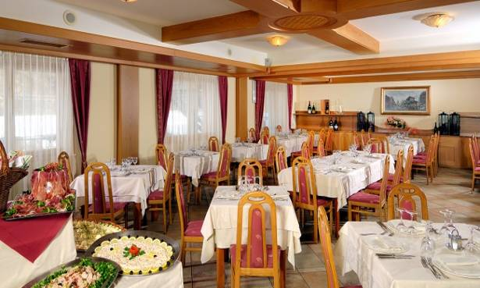
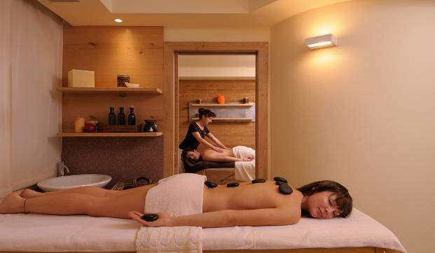

Residence Kristall – Marilleva
www.residencekristall.com
Localizare: complex de 38 de apartamente situate in Marilleva, intr-o zona linistita, la 100 m de statia de telecabina catre partiile Marilleva – Folgarida - Madonna di Campiglio si la 800 m de Mezzana.Nu este necesar skibus,doar traversati si sunteti la telecabina! Facilitati: receptie, lounge, spatiu de depozitare a echipamentului de ski, parcare exterioara, garaj (contra cost).
Dotari: Mono 2 Studio Standard (2 pers): living cu pat dublu, chicineta, baie cu dus si uscator de par, posibilitatea adaugarii celui de-al 3-lea pat (extensibil).Curatenia finala 40 euro/apart./sejur
Bilo 4 Standard (3-4 pers): living cu pat dublu, chicineta, dormitor cu paturi suprapuse, baie cu dus si uscator de par, posibilitatea adaugarii celui de-al 5-lea pat. Curatenia finala 45 euro/apart./sejur
Bilo 4 Superior (4 pers): living cu 2 paturi, chicineta, dormitor cu pat dublu, baie cu dus si uscator de par, posibilitatea adaugarii celui de-al 5-lea pat. Curatenia finala 50 euro/apart./sejur
Curatenia finala nu este inclusa in prêt si se plateste la fata locului.
CRACIUN | Pret/persoana/sejur |  | Servicii incluse in pret
20.12-27.12.2014 | 360 euro |  | 7 n ,skipass 6 zile FM
20.12-27.12.2014 | 415 euro |  | 7 n ,skipass 6 zile SS
REVELION | Pret/apartament/sejur
27.12-03.01.2015 | 895 euro/mono 2 studio  1175 euro/bilo 4 standard  1290 euro/bilo 4 superior |  | 7 n , fara masa,  fara skipass inclus.
OFERTE CU SKIPASS | Pret/persoana/sejur
03.01-10.01.2015 | 345 euro  370 euro |  | 7 n ,skipass 6 zile FM  7 n ,skipass 6 zile SS
10.01-17.01.2015 | 325 euro  390 euro |  | 7 n ,skipass 6 zile FM  7 n ,skipass 6 zile SS
14.03-21.03.2015 | 405 euro |  | 7 n ,skipass 6 zile SS
21.03-28.03.2015 | 335 euro |  | 7 n ,skipass 6 zile SS
28.03-04.04.2015 | 345 euro |  | 7 n ,skipass 6 zile SS
IAN-APR 2015 | Pret/apartament/sejur
17.01-31.01.2015  07.03-14.03.2015 | 410 euro/mono 2 studio  530 euro/bilo 4 standard  640 euro/bilo 4 superior |  | 7 n , fara masa,  fara skipass inclus
Vacanta 31.01-07.02.2015!  21.02-07.03.2015 | 530 euro/mono 2 studio  645 euro/bilo 4 standard  750 euro/bilo 4 superior |  | 7 n , fara masa,  fara skipass inclus
07.02-21.02.2015 | 550 euro/mono 2 studio  660 euro/bilo 4 standard  770 euro/bilo 4 superior |  | 7 n , fara masa,  fara skipass inclus

FM = Skipass regiunea Folgarida Marilleva ; SS = Skipass Superskirama Dolomiti Adamello Brenta.
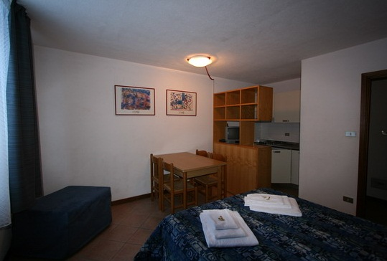
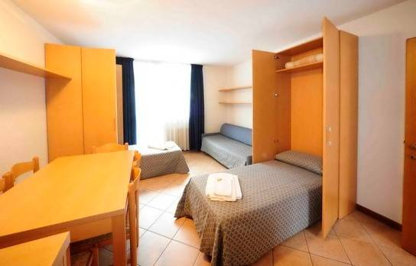

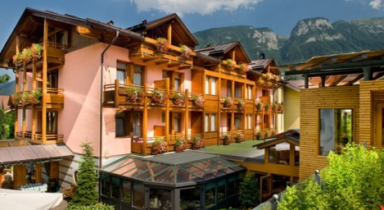
Sport Hotel Rossati 3*Superior- Dimaro
www.sporthotel.it
Localizare: situat in statiunea Dimaro, regiunea de schi Val di Sole, langa statia de skibus.
Facilitati: restaurant, bar,cafenea,taverna,pizzeria,loc de joaca pentru copii, lift, internet wireless, centru wellness nou cu piscine interioara, piscina exterioara incalzita,Jacuzzi, sauna,baie turceasca,dus tropical,camera relaxare cu paturi de apa,parcare mare gratuita.
Camere standard&confort: baie/dus, uscator de par, telefon, radio, TV satelit,seif, internet wireless(contra cost)
CRACIUN | Pret/pers in dbl standard/sejur |  | Servicii incluse in pret
20.12-27.12.2014 | 695 euro  745 euro |  | 7 n ,HB, 6 zile skipass FM  7 n , HB, 6 zile skipass SS
REVELION
27.12-03.01.2015 | 845 euro |  | 7 n , HB ,Cina Revelion
OFERTE CU SKIPASS
03.01-10.01.2015  10.01-17.01.2015 | 620 euro  670 euro |  | 7 n ,HB, 6 zile skipass FM  7 n, HB, 6 zile skipass SS
14.03-21.03.2015 | 605 euro  670 euro |  | 7 n ,HB, 6 zile skipass FM  7 n HB, 6 zile skipass SS
21.03-28.03.2015 | 570 euro  630 euro |  | 7 n HB, 6 zile skipass FM  7 n HB, 6 zile skipass SS
28.03-04.04.2015 | 715 euro |  | 7 n HB, 6 zile skipass SS
04.04-11.04.2015 | 630 euro |  | 7 n HB, 6 zile skipass SS
IAN-APR 2015 | Pret/pers in dbl standard/sejur
17.01-31.01.2015 | 500 euro |  | 7 n, HB
31.01-14.02.2015  21.02-14.03.2015 | 540 euro |  | 7 n, HB
14.02-21.02.2015 | 620 euro |  | 7 n, HB
FM = Skipass regiunea Folgarida Marilleva ; SS = Skipass Superskirama Dolomiti Adamello Brenta.
Reduceri copii: 0-2 ani gratuit; 3-7 ani 50% reducere; 8-12 ani 30% reducere;
a 3-a persoana adulta 10% reducere.
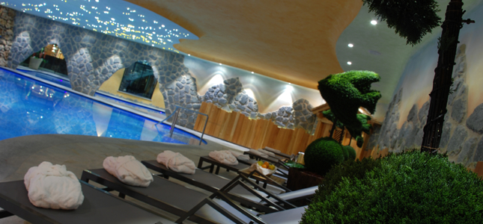
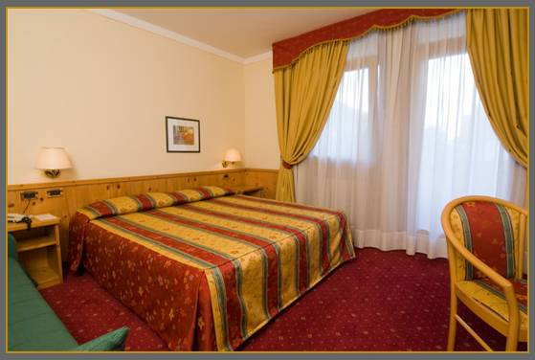
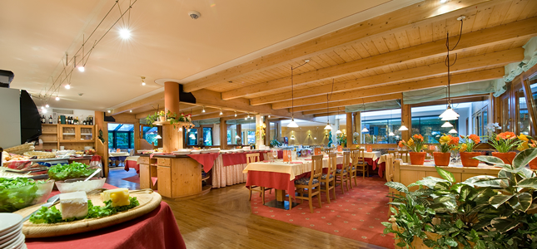

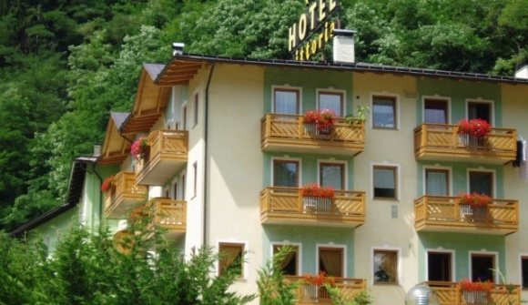

Hotel Vittoria3* Dimaro

www.hotelvittoria.info

Localizare: in statiunea Dimaro,intr-o zona linistita.
Facilitati: restaurant, bar,disco club, lift, seif, camera pentru depozitare echipament ski, terasa, parcare mare gratuita,internet wi-fi gratuit in tot hotelul, statie ski-bus in apropiere
Dotari: camere duble cu baie proprie cu dus, uscator de par, LED TV satelit,telefon,internet,unele cu balcon.
Centru Welness: sauna, baie de aburi, Jacuzzi, fitness.
CRACIUN | Pret/pers/sejur |  | Servicii incluse in pret
20.12-27.12.2014 | 515 euro  580 euro |  | 7 n ,HB, 6 zile skipass FM  7 n, HB, 6 zile skipass SS  Cina Craciun inclusa
REVELION
27.12-03.01.2015 | 625 euro |  | 7 n , HB ,Cina Revelion
OFERTE CU SKIPASS
03.01-10.01.2015 | 535 euro |  | 7 n ,HB, 6 zile skipass SS
10.01-17.01.2015 | 540 euro |  | 7 n ,HB, 6 zile skipass SS
14.03-21.03.2015 | 530 euro |  | 7 n ,HB, 6 zile skipass SS
21.03-28.03.2015 | 490 euro |  | 7 n ,HB, 6 zile skipass SS
28.03-04.04.2015 | 485 euro |  | 7 n ,HB, 6 zile skipass SS
04.04-11.04.2015 | 450 euro |  | 7 n ,HB, 6 zile skipass SS
IAN-APR 2015 | Pret/pers/zi
18.01-07.02.2015 | 49 euro |  | HB
07.02-06.03.2015 | 55 euro |  | HB
FM = Skipass regiunea Folgarida Marilleva ; SS = Skipass Superskirama Dolomiti Adamello Brenta.
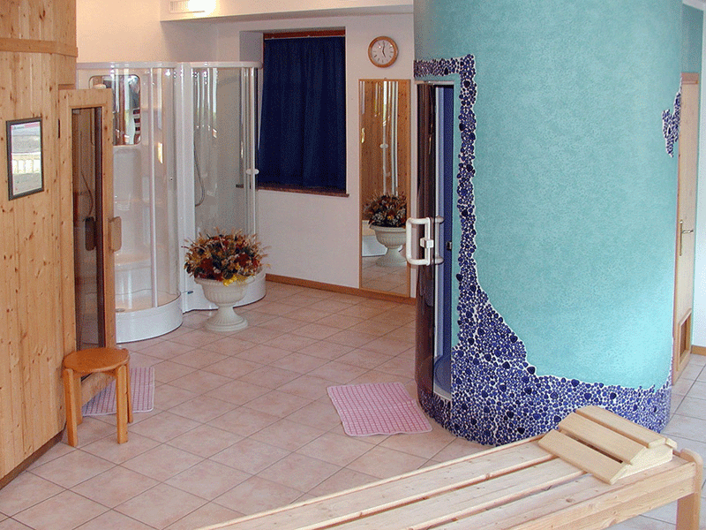
Reduceri copii: 0-1,99 ani gratuit; 2-7,99 ani 50% reducere; 8-11,99 ani 30% reducere;
2 adulti + 2 copii pana in 11 ani- ambii copii au reducere 50%;copii intre 12-15 ani 20% reducere.
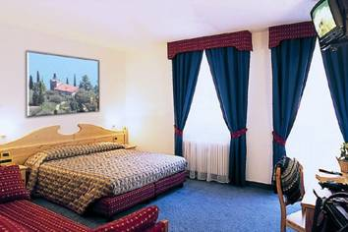
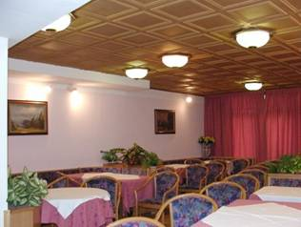
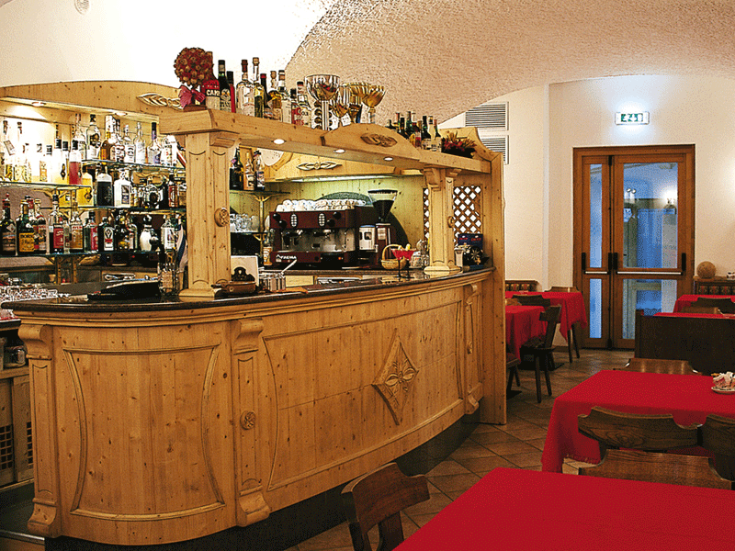
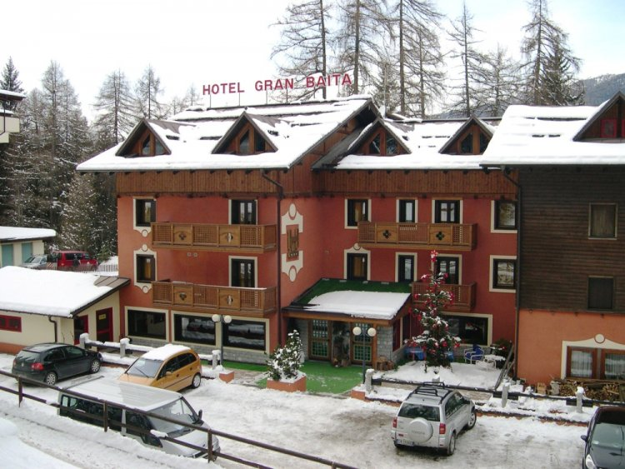

Hotel Gran Baita 3*- Folgarida
www.granbaita.it
Localizare: in statiunea Folgarida, intr-o zona linistita, situat la 400 m distanta de gondola catre partiile de ski Folgarida-Marilleva, si cu legatura catre partiile din Madona di Campiglio. Langa hotel se afla statia de ski-bus gratuit.
Facilitati: receptie, restaurant, bar, lounge, billiard, lift, sala de fitness, sauna, parcare gratuita, camera pentru depozitare echipament de ski, loc de joaca pentru copii.
Dotari : camere duble cu baie proprie cu dus, uscator de par, TV satelit,seif,telefon,unele camere cu balcon.
CRACIUN | Pret/pers/sejur |  | Servicii incluse in pret
20.12-27.12.2014 | 415 euro |  | 7 n , HB ,Cina Craciun
REVELION
27.12-03.01.2015 | 525 euro |  | 7 n , HB ,Cina Revelion
IAN-APR 2015 | Pret/pers/sejur
03.01-10.01.2015 | 395 euro |  | 7 n, HB
10.01-31.01.2015 | 340 euro |  | 7 n, HB
31.01-14.02.2015 | 395 euro |  | 7 n, HB
14.02-28.02.2015 | 435 euro |  | 7 n, HB
28.02-14.03.2015 | 415 euro |  | 7 n, HB
14.03-04.04.2015 | 350 euro |  | 7 n, HB
Reduceri copii: 0-1,99 ani gratuit; 2-5,99 ani 40% reducere; 6-11,99 ani 30% reducere;
A treia pers adulta 10% reducere.

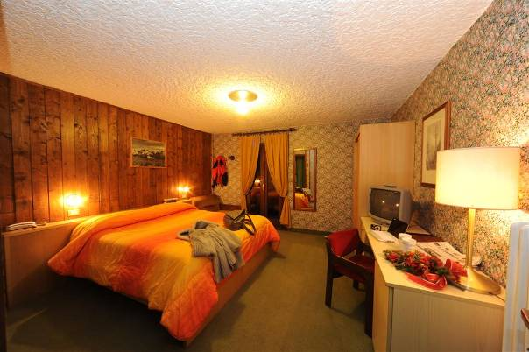
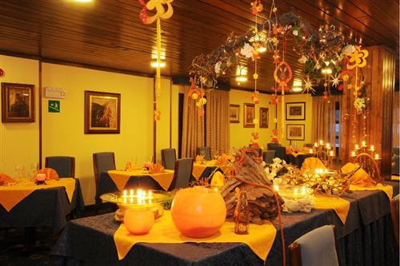

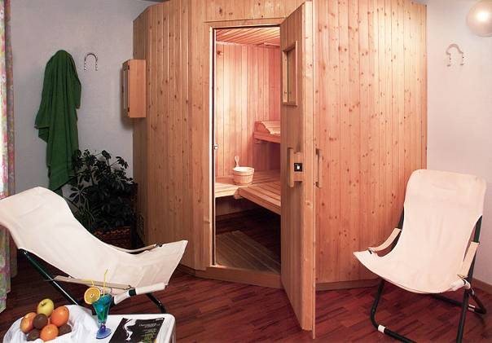
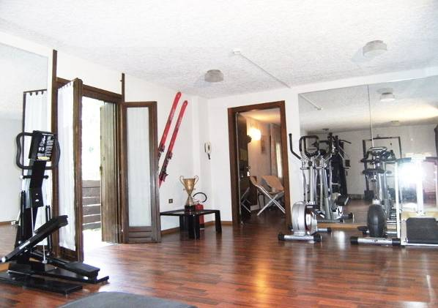

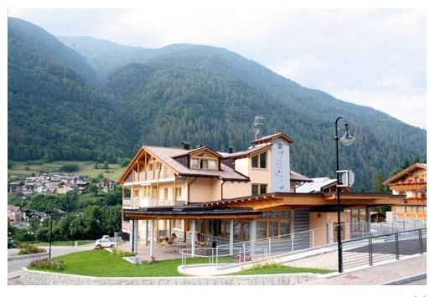
Apartamente Moretina 3* Commezzadura
www.lamoretina.it
Localizare: situat la doar 500 m de telecabina Daolasa-Commezzadura de unde aveti acces direct catre toata zona de ski Marilleva-Folgarida-Madonna di Campiglio.La telecabina se poate ajunge in 10 minute de mers pe jos sau cu skibus.
Facilitati: receptie,bar,hol mare la intrare unde se pot organiza intalniri si petreceri private,lift,
Camera incalzita pentru depozitarea echipamentului de schi,garaj,parcare mare private gratuita.
Apartamente: Bilo- un dormitor cu pat dublu, living-bucatarie cu loc pentru servirea mesei si canapea extensibila pentru 2 persoane, o baie cu dus si uscator de par, televizor plasma,acces internet,telefon,seif,priveliste minunata asupra muntilor Dolomiti di Brenta.
Trilo- doua dormitoare pentru 6 persoane,bucatarie complet utilata cu loc pentru servirea mesei , 2 bai cu dus si uscator de par, televizor plasma,acces internet,telefon,seif,priveliste minunata asupra muntilor Dolomiti di Brenta.
CRACIUN | Pret/pers/sejur |  | Servicii incluse in pret
20.12-27.12.2014 | 360 euro/adult  330 euro/copil |  | 7 n , fara masa in Apart Bilo (minim 4 pax) sau Trilo (minim 5 pax)
REVELION | Pret/Apartament/sejur
27.12-03.01.2015 | 1260 euro/Apart Bilo  1630 euro/Apart Trilo |  | 7 n , fara masa
OFERTE CU SKIPASS | Pret/pers/sejur
03.01-10.01.2015  10.01-17.01.2015 | 380 euro/adult  335 euro/copil |  | 7 n , 6 zile skipass SS
14.03-21.03.2015 | 390 euro/adult; 335 euro/copil |  | 7 n , 6 zile skipass SS
21.03-04.04.2015 | 335 euro/adult; 290 euro/copil |  | 7 n , 6 zile skipass SS
05.04-12.04.2015 | 280 euro/adult; 245 euro/copil |  | 7 n , 6 zile skipass SS
IAN-APR 2015 | Pret/apartament/sejur
17.01-24.01.2015  07.03-14.03.2015 | 570 euro/Apart Bilo  710 euro/Apart Trilo |  | 7 n , fara masa
24.01-31.01.2015  28.02-07.03.2015 | 670 euro/Apart Bilo  830 euro/Apart Trilo |  | 7 n , fara masa
31.01-07.02.2015  21.02-28.02.2015 | 700 euro/Apart Bilo  860 euro/Apart Trilo |  | 7 n , fara masa
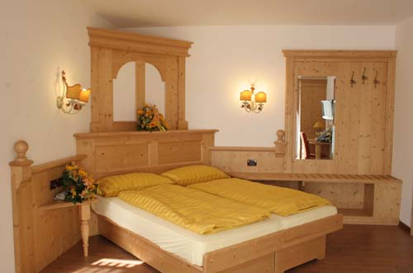
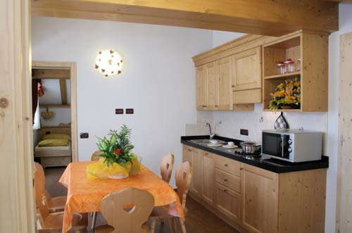
SS = Skipass Superskirama Dolomiti Adamello Brenta.Servicii neincluse: curatenia finala: 35euro/apartament Bilo/sejur ; 40 euro/apartament Trilo/sejur

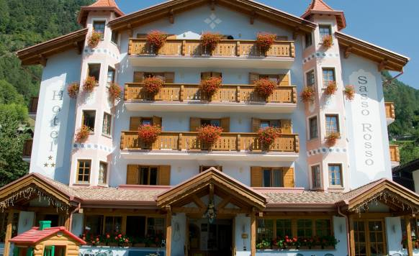
Hotel Sasso Rosso 3*+ - Commezzadura
www.hotelsassorosso.it
Localizare: in centrul statiunii Commezzadura, chiar in fata statiei de skibus.Se poate ajunge si pe jos la telecabina Daolasa de unde aveti acces direct catre toata zona de ski Marilleva-Folgarida-Madonna di Campiglio.Exista si un skibus privat, gratuit care va duce in fiecare zi pana la telecabina.
Facilitati: receptie, restaurant, lobby bar ,lift, centru wellness cu sauna,baie turceasca, Jacuzzi, dus tropical,camera relaxare, acces internet,loc de joaca pentru copii,parcare gratuita.
Dotari: camere duble cu baie proprie cu dus, uscator de par, telefon,TV satelit, mobilier placut,unele cu balcon.
CRACIUN | Pret/pers/sejur |  | Servicii incluse in pret
20.12-27.12.2014 | 650 euro |  | 7 n , HB , 6 zile skipass SS
REVELION
27.12-03.01.2015 | 599 euro |  | 7 n , HB ,Cina Revelion
OFERTE CU SKIPASS
03.01-10.01.2015 | 645 euro |  | 7 n ,HB, 6 zile skipass SS
10.01-17.01.2015 | 625 euro |  | 7 n ,HB, 6 zile skipass SS
14.03-21.03.2015 | 585 euro |  | 7 n ,HB, 6 zile skipass SS
21.03-28.03.2015 | 550 euro |  | 7 n ,HB, 6 zile skipass SS
28.03-04.04.2015 | 565 euro |  | 7 n ,HB, 6 zile skipass SS
04.04-11.04.2015 | 530 euro |  | 7 n ,HB, 6 zile skipass SS
IAN-APR 2015 | Pret/pers/sejur
17.01-30.01.2015 | 405 euro |  | 7 n, HB
31.01-07.03.2015 | 430 euro |  | 7 n, HB
07.03-14.03.2015 | 395 euro |  | 7 n, HB
FM = Skipass regiunea Folgarida Marilleva ; SS = Skipass Superskirama Dolomiti Adamello Brenta.Reduceri copii: 0-2,99 ani-10 euro/zi;3-7,99 ani 50% reducere; 8-11,99 ani 30% reducere,12-15,99 ani 15% reducere. Reducere pentru familii : 2 adulti + 2 copii intre 3 si 7,99 ani platesc 2 + ½; 2 adulti + 2 copii intre 8 si 11,99 ani platesc tariful a 3 adulti.In camera family intotdeauna se achita intreg pentru 3 persoane.Discount pentru a 4 a si a 5 a pers.Reducerile pentru familii nu sunt valabile pentru saptamanile cu oferte cu skipass inclus.
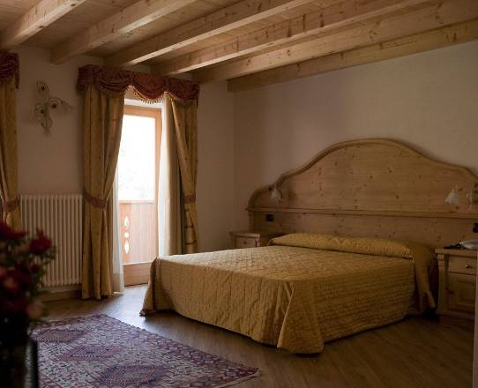
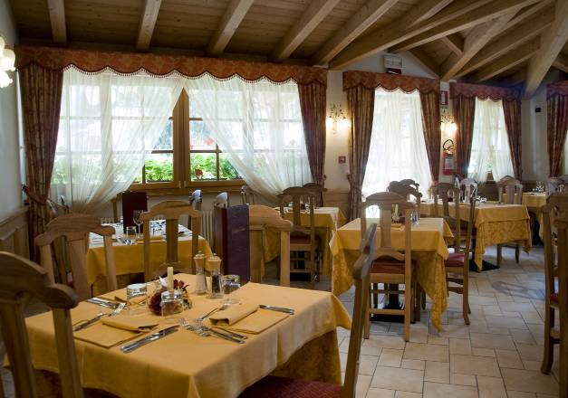

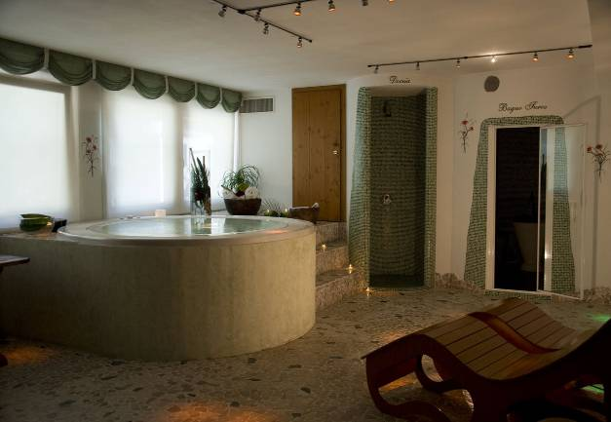

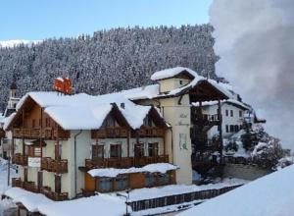
Hotel Almazzago 3*+ Commezzadura
www.hotelalmazzago.com
Localizare: in inima muntilor Dolomiti di Brenta,la 5 minute de mers pe jos de telecabina Daolasa de unde aveti acces direct catre toata zona de ski Marilleva-Folgarida-Madonna di Campiglio.Exista si un skibus privat, gratuit care va duce in fiecare zi pana la telecabina.
Facilitati: restaurant elegant, piano bar,centru wellness nou cu piscina interioara,sauna,baie turceasca, Jacuzzi,zona de relaxare (12billiard, jocuri video, ping-pong) loc de joaca pentru copii, lift, internet Wireless, parcare mare gratuita.
Dotari: camere duble cu baie proprie cu dus, telefon,TV satelit, minifrigider ,unele camere cu balcon

CRACIUN | Pret/pers/sejur |  | Servicii incluse in pret
20.12-27.12.2014 | 399 euro  665 euro |  | 7 n , HB ,Cina Craciun  7 n ,HB, 6 zile skipass SS
REVELION
27.12-03.01.2015 | 585 euro |  | 7 n , HB ,Cina Revelion
OFERTE CU SKIPASS
03.01-10.01.2015 | 590 euro |  | 7 n ,HB, 6 zile skipass SS
10.01-17.01.2015 | 595 euro |  | 7 n ,HB, 6 zile skipass SS
14.03-21.03.2015 | 585 euro |  | 7 n ,HB, 6 zile skipass SS
21.03-28.03.2015 | 545 euro |  | 7 n ,HB, 6 zile skipass SS
28.03-04.04.2015 | 555 euro |  | 7 n ,HB, 6 zile skipass SS
04.04-11.04.2015 | 495 euro |  | 7 n ,HB, 6 zile skipass SS
IAN-APR 2015 | Pret/pers/zi
03.01-10.01.2015 | 65 euro |  | HB
10.01-31.01.2015 | 60 euro |  | HB
31.01-28.02.2015 | 65 euro |  | HB
28.02-11.04.2015 | 58 euro |  | HB
FM = Skipass regiunea Folgarida Marilleva ; SS = Skipass Superskirama Dolomiti Adamello
Reduceri copii: 0-1,99 ani: gratuit, 2-4,99 ani -50% reducere, 5-9,99 ani -20% reducere,10 ani - 10% reducere;al treilea/ al patrulea adult in pat suplimentar: 10% reducere.Reducere familii 2 adulti+2 copii sub 10 ani platesc doar 3 persoane.
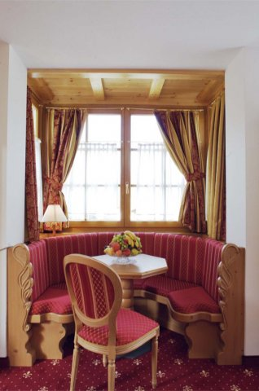
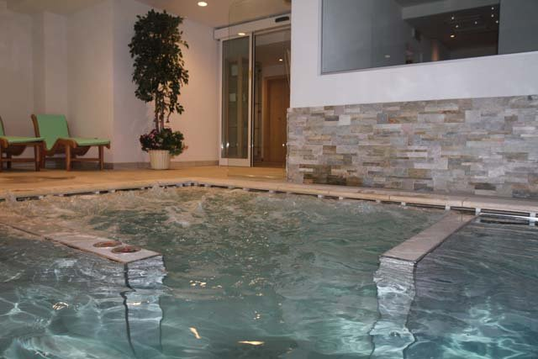

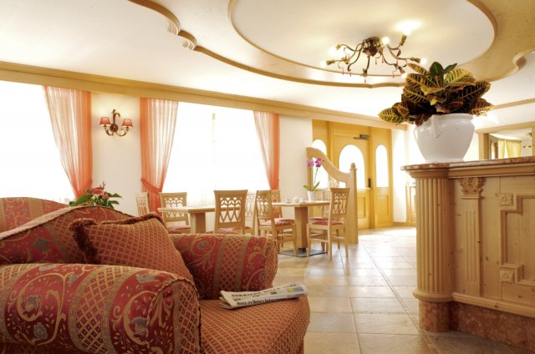

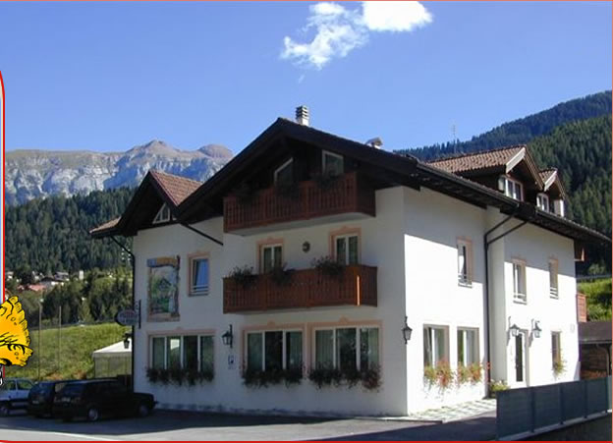
Hotel La Noria 3*- Commezzadura
www.hotellanoria.it

Localizare: situat in Commenzzadura, la 5 minute de mers pe jos de telecabina Daolasa de unde aveti acces direct catre toata zona de ski Marilleva-Folgarida-Madonna di Campiglio-Pinzolo.Statia de skibus se afla chiar in fata hotelului.Transport gratuit la telecabina Daolasa cu mini bus privat.
Facilitati: restaurant-pizzerie deschis toata ziua, bar,spatiu pentru relaxare,internet,camera incalzita pentru depozitarea echipamentului de schi,parcare.
Dotari: camere duble cu baie proprie cu dus, telefon,TV satelit,unele camere cu balcon

CRACIUN | Pret/pers/sejur |  | Servicii incluse in pret
20.12-27.12.2014 | 485 euro |  | 7 n , HB ,Cina Craciun
REVELION
27.12-03.01.2015 | 525 euro |  | 7 n , HB ,Cina Revelion
OFERTE CU SKIPASS
03.01-10.01.2015 | 495 euro |  | 7 n ,HB, 6 zile skipass SS
Vacanta 31.01-07.02.2015 | 545 euro |  | 7 n ,HB, 6 zile skipass SS
07.03-14.03.2015 | 530 euro |  | 7 n ,HB, 6 zile skipass SS
14.03-28.03.2015 | 505 euro |  | 7 n ,HB, 6 zile skipass SS
28.03-12.04.2015 | 450 euro |  | 7 n ,HB, 6 zile skipass SS
IAN-APR 2015 | Pret/pers/sejur
03.01-07.02.2015 | 325 euro |  | 7n,HB
07.02-07.03.2015 | 335 euro |  | 7n,HB
07.03-12.04.2015 | 315 euro |  | 7n,HB
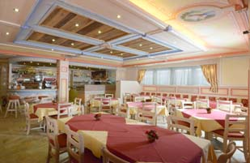
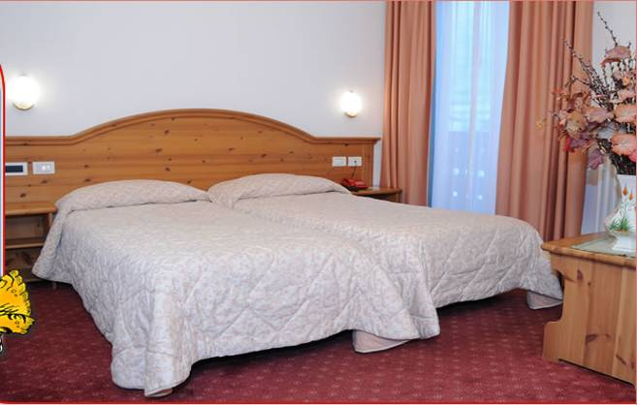
SS = Skipass Superskirama Dolomiti Adamello.Reduceri copii: 0-8 ani gratuit;9-13 ani 20% reducere;14-17 ani 15% reducere;al treilea adult in camera 10% reducere. Cazare si skipass gratuit pentru copii 0-7,99 ani daca un parinte achizitioneaza acelasi tip de skipass la prêt intreg.
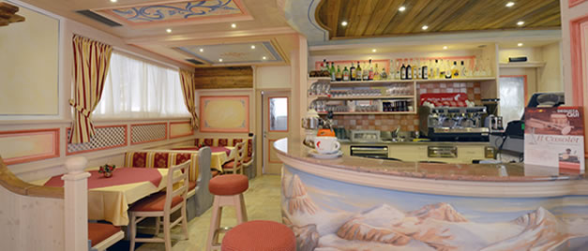

PASSO TONALE

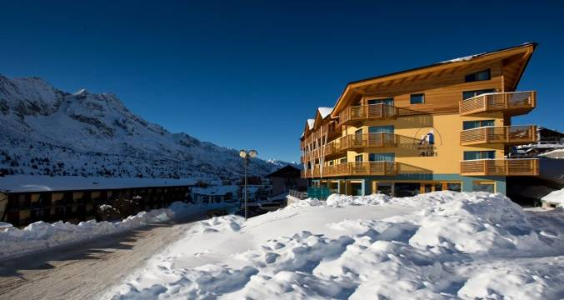
Hotel Delle Alpi 4*
www.iridehotels.it
Localizare: in Passo Tonale/Val di Sole, chiar langa partiile de ski, ofera toate facilitatile pentru o vacanta reusita.
Facilitati: hotel renovat in anul 2013 ce dispune de restaurant, lobby, terasa, bar,centru wellness cu piscina interioara si exterioara incalzita, mini-club, sali de conferinta,Wi-Fi gratuit in toate camerele,apres-ski.
Camere: mobilier modern, baie/ dus, TV, telefon, uscator de par, seif.

CRACIUN | Pret/pers in dbl comfort/sejur |  | Servicii incluse in pret
20.12-27.12.2014 | 553 euro |  | 7 n , HB ,Cina Craciun
REVELION
27.12-03.01.2015 | 868 euro |  | 7 n , HB , supliment Cina Revelion 55 euro/pers
IAN-APR 2015 | Pret/pers in dbl comfort /sejur
03.01-10.01.2015 | 532 euro |  | 7n, HB
10.01-24.01.2015 | 490 euro |  | 7n, HB
24.01-07.02.2015 | 505 euro |  | 7n, HB
07.02-21.02.2015 | 609 euro |  | 7n, HB
21.02-07.03.2015 | 553 euro |  | 7n, HB
07.03-21.03.2015 | 505 euro |  | 7n, HB
21.03-04.04.2015 | 490 euro |  | 7n, HB
04.04-11.04.2015 | 505 euro |  | 7n, HB
11.04-25.04.2015 | 490 euro |  | 7n, HB
Reduceri copii : 0-1,99 ani gratuit; 2- 7,99 ani 50% reducere; 8-11,99 ani 30% reducere.
Pentru familii : 4 persoane (2 adulti + 2 copii pana in 12 ani), platesc 3 persoane integral.
Wellness Card nu este inclus in pret si are valoarea de 55 euro/adult/sejur si 30 euro/copil(doar la piscina)
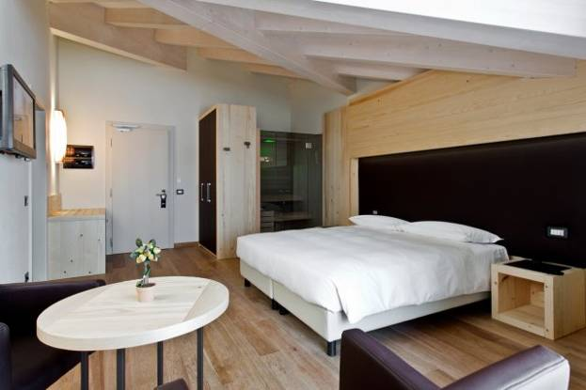
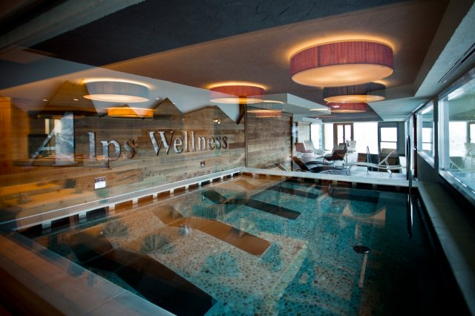

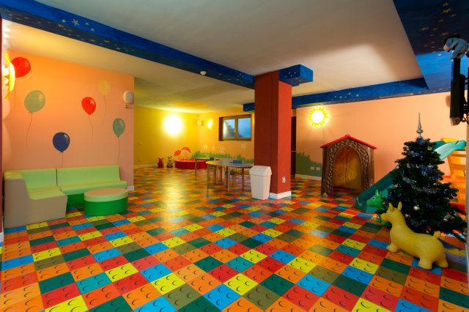
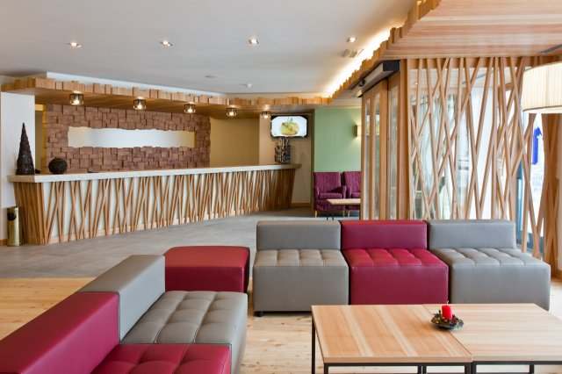

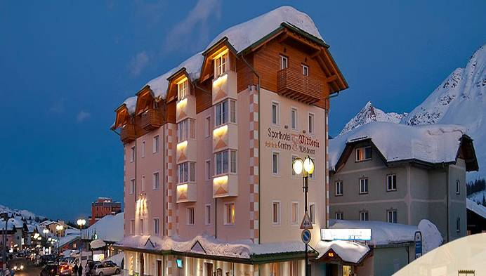
Sport Hotel Vittoria 4*
www.sporthotelvittoria-tonale.it
Localizare: in centrul statiunii Passo Tonale, la 1883 m altitudine, la 5 minute de mers pe jos de partia de ski, ofera toate facilitatile pentru o vacanta reusita.
Facilitati: restaurant, bar, centru wellness cu piscina interioara,sauna, baie turceasca, baie romana, jacuzzi, camera relaxare,miniclub cu supraveghere copii, internet, divertisment seara.
Camere: baie/ dus, uscator de par ,TV, telefon,mini bar, seif.

CRACIUN | Pret/pers in dbl standard/sejur |  | Servicii incluse in pret
20.12-27.12.2014 | 878 euro |  | 7 n , HB ,Cina Craciun,  6 zile skipass
REVELION
27.12-03.01.2015 | 979 euro |  | 7 n , HB ,Cina Revelion
OFERTE CU SKIPASS
03.01-10.01.2015 | 738 euro |  | 7 n, HB, 6 zile skipass
10.01-24.01.2015 | 668 euro |  | 7 n ,HB, 6 zile skipass
24.01-31.01.2015 | 698 euro |  | 7 n ,HB, 6 zile skipass
Vacanta 31.01-07.02.2015 | 738 euro |  | 7 n, HB, 6 zile skipass
07.03-14.03.2015 | 698 euro |  | 7 n, HB, 6 zile skipass
14.03-21.03.2015 | 655 euro |  | 7 n, HB, 6 zile skipass
21.03-28.03.2015 | 600 euro |  | 7 n , HB, 6 zile skipass
IAN-APR 2015 | Pret/pers in dbl standard/sejur
07.02-14.02.2015 | 645 euro |  | 7 n, HB
14.02-21.02.2015 | 725 euro |  | 7 n, HB
21.02-07.03.2015 | 700 euro |  | 7n, HB
Ofertele speciale includ 6 zile skipass Adamello Ski.
Reduceri copii: 0-1,99 ani gratuit; 2- 7,99 ani 70% reducere in camerele de tip Standard si Confort si 50% reducere in camerele de tip Junior Suite si Suita; 8-14,99 ani 50% reducere in camerele de tip Standard si Confort si 30% reducere in camerele de tip Junior Suite si Suita;

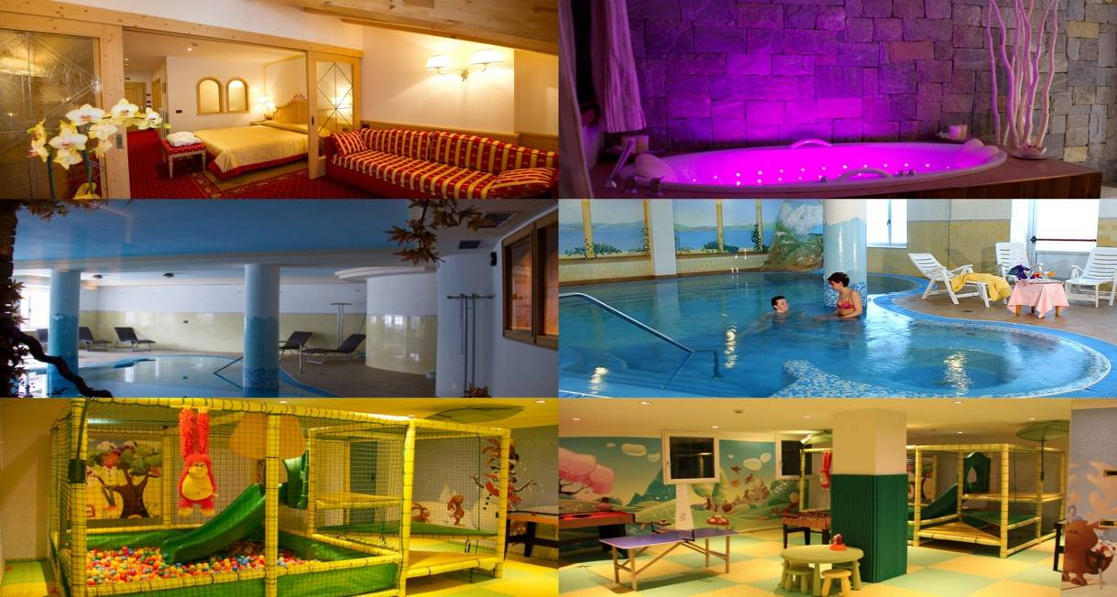

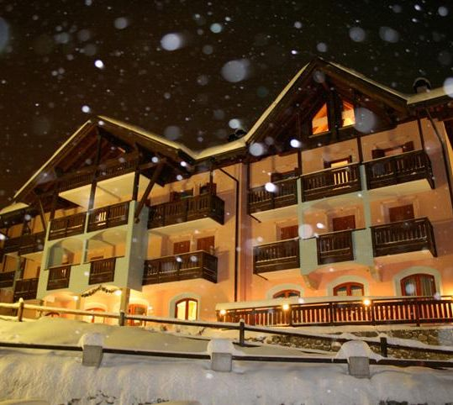

Hotel Residence Dahu 3*+
www.hotelresidencedahu.it
Localizare: la 150 m de centrul statiunii Passo Tonale, la 1884 m altitudine, chiar la baza partiei de ski.Nu este necesar transport cu autobuzul pana la instalatiile de urcare,telescaunul Valbiolo fiind la doar 30 m de hotel. Ski-in ski-out hotel.Se schiaza chiar din fata hotelului.Facilitati: restaurant, bar, centru wellness cu piscina interioara,sauna, baie turceasca, grota salina, , camera relaxare,loc de joaca pentru copii,acces internet, spatiu depozitare echipament ski.
Camere: camere cu baie proprie cu dus, uscator de par ,TV, telefon,majoritatea cu balcon.
CRACIUN | Pret/pers in dbl comfort/sejur |  | Servicii incluse in pret
20.12-27.12.2014 | 530 euro |  | 7 n , HB ,Cina Craciun
REVELION
27.12-03.01.2015 | 760 euro |  | 7 n , HB ,Cina Revelion
IAN-APR 2015
03.01-10.01.2015  24.01-31.01.2015 | 485 euro |  | 7 n ,HB
10.01-24.01.2015 | 455 euro |  | 7 n ,HB
Vacanta 31.01-07.02.2015 | 499 euro |  | 7 n ,HB
07.02-14.02.2015 | 554 euro |  | 7 n ,HB
14.02-21.02.2015 | 585 euro |  | 7 n ,HB
21.02-28.02.2015 | 508 euro |  | 7 n ,HB
28.02-14.03.2015 | 485 euro |  | 7 n ,HB
14.03-21.03.2015 | 455 euro |  | 7 n ,HB
21.03-28.03.2015 | 425 euro |  | 7 n ,HB
28.03-04.04.2015 | 460 euro |  | 7 n ,HB
04.04-25.04.2015 | 413 euro |  | 7 n ,HB
Reduceri copii: 0-3,99 ani gratuit; 4- 8,99 ani 50% reducere; 9-12 ani 30% reducere. Al treilea adult in camera reducere 10%.
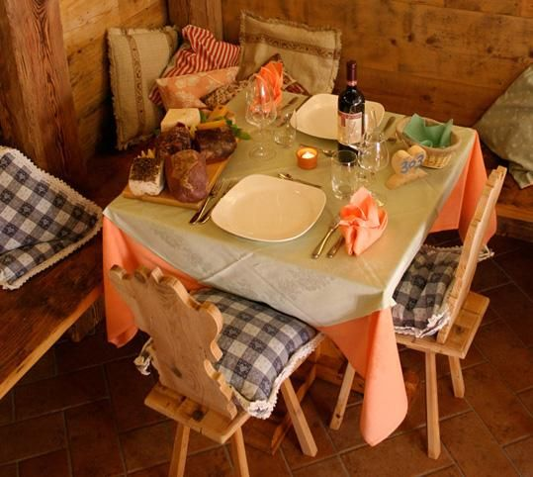
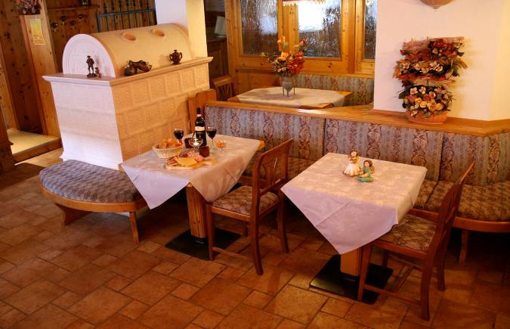

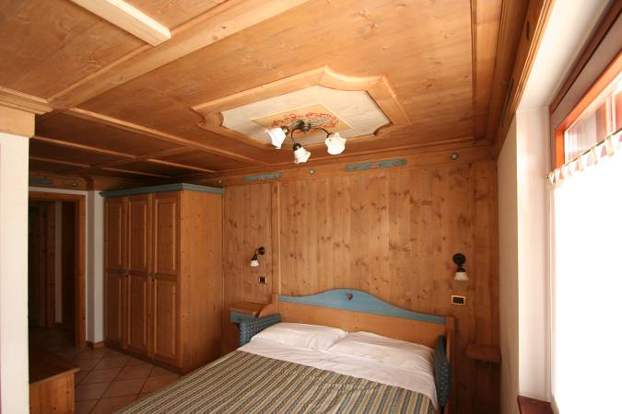
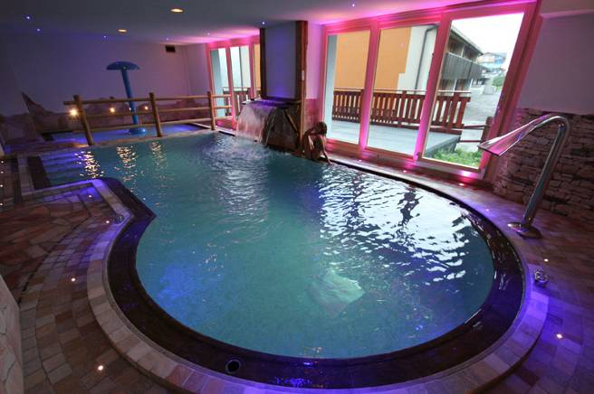

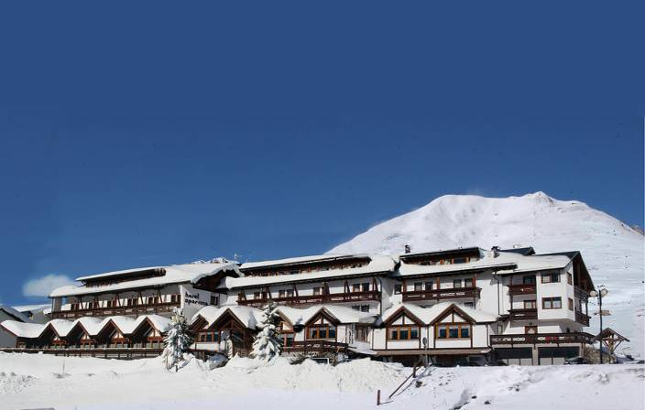
Sporting Hotel 3*+
www.sportinghotel.com
Localizare: la 1884 m altitudine, chiar la baza partiei de ski. Se schiaza chiar din fata hotelului.
Facilitati: hotel renovat recent cu 59 de camere, restaurant, bar, centru wellness nou (800 m2)
cu piscina interioara,piscina pentru copii, mai multe tipuri de sauna, baie turceasca, jacuzzi,dus tropical,camera relaxare cu paturi de apa,fitness,solar ,discoteca, acces internet, garaj.
Camere: 10 tipuri de camere cu baie proprie cu dus sau cada, uscator de par ,TV, telefon, balcon.

CRACIUN | Pret/pers/sejur |  | Servicii incluse in pret
21.12-28.12.2014 | 685 euro |  | 7 n , HB ,Cina Craciun
REVELION
28.12-04.01.2015 | 940 euro |  | 7 n , HB ,Cina Revelion
OFERTE CU SKIPASS
03.01-10.01.2015 | 730 euro |  | 7 n, HB, 6 zile skipass
10.01-17.01.2015 | 690 euro |  | 7 n , HB, 6 zile skipass
17.01-24.01.2015 | 700 euro |  | 7 n , HB, 6 zile skipass
24.01-31.01.2015 | 728 euro |  | 7 n , HB, 6 zile skipass
Vacanta 31.01-07.02.2015! | 756 euro |  | 7 n ,HB,6 zile skipass
07.02-14.03.2015 | 735 euro |  | 7 n, HB, 6 zile skipass
14.03-21.03.2015 | 705 euro |  | 7 n, HB, 6 zile skipass
21.03-28.03.2015 | 645 euro |  | 7 n, HB, 6 zile skipass
28.03-05.04.2015 | 721 euro |  | 7 n, HB, 6 zile skipass
05.04-12.04.2015 | 690 euro |  | 7 n, HB, 6 zile skipass
12.04-30.04.2015 | 535 euro |  | 7 n, HB, 6 zile skipass
IAN-APR 2015 | Pret/pers/sejur
04.01-25.01.2015 | 555 euro |  | 7 n, HB
25.01-08.02.2015 | 605 euro |  | 7 n , HB
08.02-15.02.2015  22.02-08.03.2015 | 645 euro |  | 7 n ,HB
15.02-22.02.2015 | 668 euro |  | 7 n ,HB
08.03-15.03.2015 | 615 euro |  | 7 n ,HB
15.03-26.04.2015 | 580 euro |  | 7 n , HB
6 zile skipass Adamello Ski inclus in pachetele cu oferte speciale
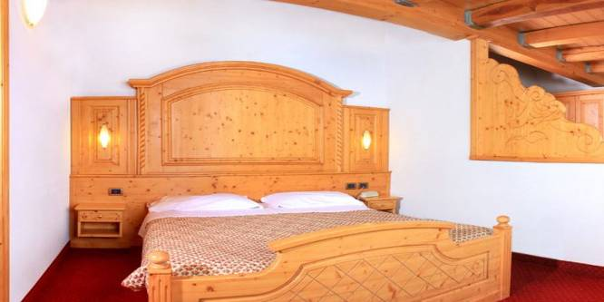
Reduceri copii: 0-1,99 ani 18ratuity; 2- 11,99 ani 50% reducere; 12-15 ani 20% reducere.
Al treilea adult in camera reducere 10%.

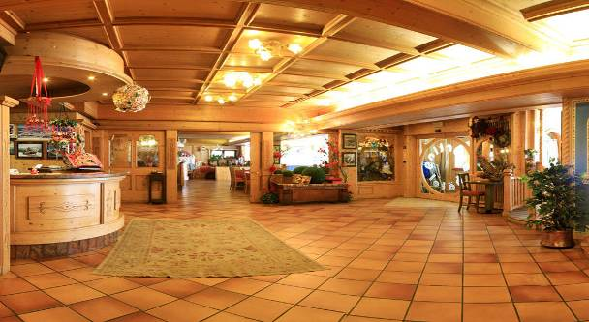

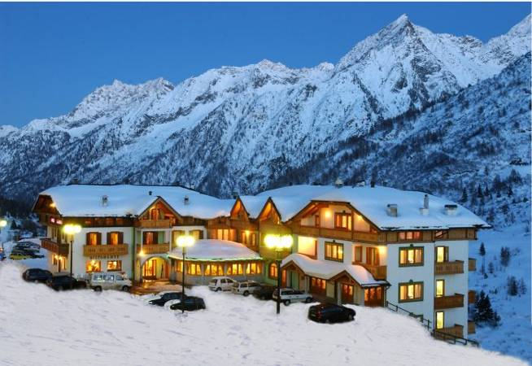
Hotel Gardenia 3*+
www.hotelgardenia.net
Localizare: la 1884 m altitudine, intr-o zona linistita, la cateva minute de centrul statiunii si de partii.
Facilitati: hotel elegant cu 50 de camere, restaurant, bar, disco pub,club pentru copii, centru wellness
cu piscina interioara, mai multe tipuri de sauna, baie turceasca, jacuzzi,dus tropical,camera relaxare,fitness,solar ,acces internet.
Camere: camere recent renovate cu baie proprie cu dus ,uscator de par ,TV, telefon, acces internet,seif,balcon.

CRACIUN | Pret/pers/sejur |  | Servicii incluse in pret
20.12-27.12.2014 | 715 euro |  | 7 n , HB ,Cina Craciun,  6 zile skipass Adamello
REVELION
27.12-03.01.2015 | 777 euro |  | 7 n , HB ,Cina Revelion
OFERTE CU SKIPASS
03.01-10.01.2015 | 680 euro |  | 7 n HB,6 skipassAdamello
10.01-31.01.2015 | 640 euro |  | 7 n HB,6 skipassAdamello
Vacanta 31.01-07.02.2015! | 680 euro |  | 7 n HB,6 skipassAdamello
07.03-21.03.2015  28.03-04.04.2015 | 640 euro |  | 7 n HB,6 skipassAdamello
21.03-28.03.2015 | 620 euro |  | 7 n HB,6 skipassAdamello
04.04-11.04.2015 | 605 euro |  | 7 n HB,6 skipassAdamello
IAN-APR 2015 | Pret/pers/sejur
03.01-10.01.2015  31.01-07.02.2015 | 581 euro |  | 7 n,HB
10.01-31.01.2015 | 511 euro |  | 7 n,HB
07.02-07.03.2015 | 581 euro |  | 7 n,HB
07.03-11.04.2015 | 511 euro |  | 7 n,HB
11.04-25.04.2015 | 434 euro |  | 7 n,HB
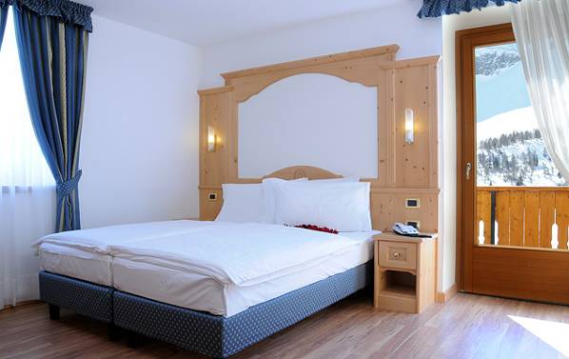
Reduceri copii: 0-1,99 ani gratuit,primul copil 2-7,99 ani 50% reducere, al doilea copil 2-7,99 ani gratuity;copii 8-15,99 ani 30% reducere; adult in pat suplimentar 10% reducere. 6 zile skipass Adamello Ski inclus in pachetele cu oferte speciale
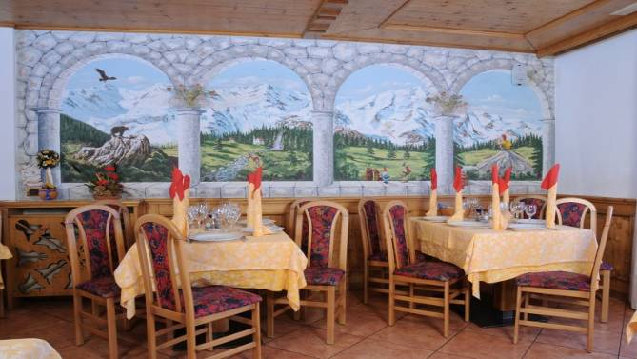

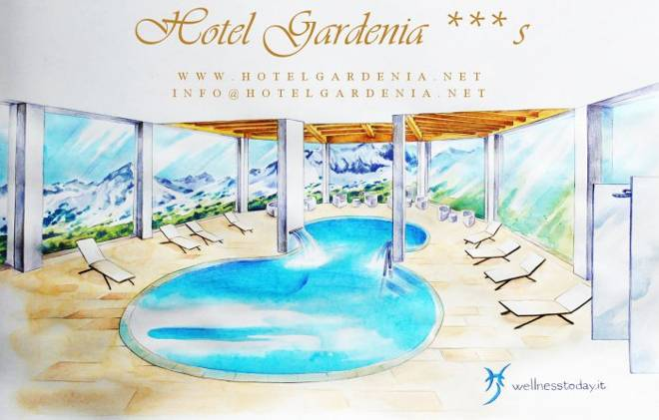

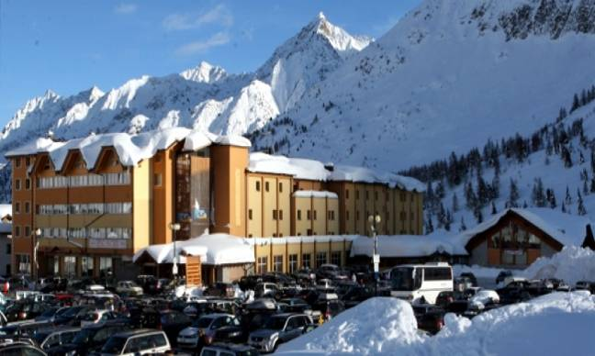
Grand Hotel Miramonti 4*
www.miramonti.com

Localizare: chiar pe partie,foarte aproape de centrul statiunii.
Facilitati: hotel cu 116 camere, lobby elegant, restaurant, bar,pizzerie, disco pub,teatru, club pentru copii cu serviciu baby sitting( copii sunt supravegheati permanent si se asigura si transportul lor catre cursurile de schi),centru wellness cu piscina interioara, jacuzzi,sauna,baieturceasca,camera relaxare,Kneipp,fitness,scoala de schi,parcare.Preturile includ si CLUB CARD( animatie in fiecare seara,miniclub pentru copii,disco pub,acces gratuit la toate facilitatile wellness si piscina,wi-fi internet).Preturile nu includ si bauturile.
Camere: camere standard,comfort si suite cu facilități private cum ar fi TV LCD cu satelit, seif, uscător de păr, balcon.
CRACIUN | Pret/pers/sejur in dbl standard |  | Servicii incluse in pret
21.12-28.12.2014 | 730 euro |  | 7 n , HB ,Cina Craciun
REVELION
28.12-04.01.2015 | 950 euro |  | 7 n , HB ,Cina Revelion
IAN-APR 2015
04.01-11.01.2015 | 715 euro |  | 7 n, HB
11.01-01.02.2015  Vacanta 01.02-08.02.2015! | 615 euro |  | 7 n, HB
08.02-08.03.2015 | 715 euro |  | 7 n, HB
08.03-15.03.2015 | 615 euro |  | 7 n, HB
15.03-29.03.2015 | 550 euro |  | 7 n, HB
29.03-12.04.2015 | 615 euro |  | 7 n, HB
12.04-19.04.2015 | 550 euro |  | 7 n, HB
Reduceri copii: 0-2 ani gratuit;al treilea sau al patrulea adult in camera 10% reducere.
Skipass gratuit ADAMELLO SKI pentru copii 0-7,99 ani daca un parinte achizitioneaza acelasi tip de skipass la prêt intreg.
